Практическая работа: разработка технологической карты урока

Инструкция по выполнению практической работы: выберите класс, тему урока в соответствии с ПРП и заполните представленную ниже таблицу. Для каждого учебного задания, включенного в урок, укажите планируемые результаты, на достижение которых это задание направлено.

1. ИНФОРМАЦИЯ О РАЗРАБОТЧИКЕ ПЛАНА
ФИО разработчика | Саадуллаева Мадина Зубайровна
Место работы | МБОУ «СОШ № 13»

2. ОБЩАЯ ИНФОРМАЦИЯ ПО УРОКУ
Класс (укажите класс, к которому относится урок): | 9
Место урока (по тематическому планированию ПРП) | 14
Тема урока | Выступление декабристов
Уровень изучения (укажите один или оба уровня изучения (базовый, углубленный), на которые рассчитан урок): | Базовый
Тип урока (укажите тип урока): | ☐ урок освоения новых знаний и умений  ☐ урок-закрепление  ☐ урок-повторение  ☐ урок систематизации знаний и умений  ☐ урок развивающего контроля  ☐ комбинированный урок  ☐ другой (впишите)
Планируемые результаты (по ПРП):
Личностные
- готовность оценивать своё поведение и поступки, поведение и поступки других людей с позиции нравственных и правовых норм с учётом осознания последствий поступков;
- активное неприятие асоциальных поступков, свобода и ответственность личности в условиях индивидуального и общественного пространства.
Метапредметные
- формулировать гипотезу об истинности собственных суждений и суждений других, аргументировать свою позицию, мнение;
- воспринимать и формулировать суждения, выражать эмоции в соответствии с целями и условиями общения;
- выражать себя (свою точку зрения) в устных и письменных текстах;
- проявлять способность к самоконтролю, самомотивации и рефлексии, к адекватной оценке и изменению ситуации;
- ставить себя на место другого человека, понимать мотивы действий другого (в исторических ситуациях и окружающей действительности).
Предметные
- формировать у учащихся точку зрения о декабристском восстании и умение обосновать свое мнение;
- умение находить и критически анализировать для решения познавательной задачи исторические источники разных типов;
- умение анализировать текстовые, визуальные источники исторической информации;
- умение составлять исторические портреты представителей декабристов.
Ключевые слова (введите через запятую список ключевых слов, характеризующих урок): радикализм, либерализм, консерватизм, народничество, декабристы, тайные общества, оппозиция.
Краткое описание (введите аннотацию к уроку, укажите используемые материалы/оборудование/электронные образовательные ресурсы)
Доска, мел, учебник, интерактивная доска, проектор, раздаточный материал, учебник История России. 9 класс. В 2 частях - Арсентьев Н.М., Данилов А.А. и др; электронные образовательные ресурсы: я сдам ОГЭ, моя школа, сферум.

3. БЛОЧНО-МОДУЛЬНОЕ ОПИСАНИЕ УРОКА

БЛОК 1. Вхождение в тему урока и создание условий для осознанного восприятия нового материала
Этап 1.1. Мотивирование на учебную деятельность
Укажите формы организации учебной деятельности на данном этапе урока. Опишите конкретную учебную установку, вопрос, задание, интересный факт, которые мотивируют мыслительную деятельность школьника (это интересно/знаешь ли ты, что)
1. Рассмотрите карту «Тайные общества в России. 1816–1825 гг.», изучите легенду карты.
На основе информации, представленной на карте, а также знаний, приобретенных на предыдущих уроках, и собственных рассуждений, выполните задания и ответь на вопросы:
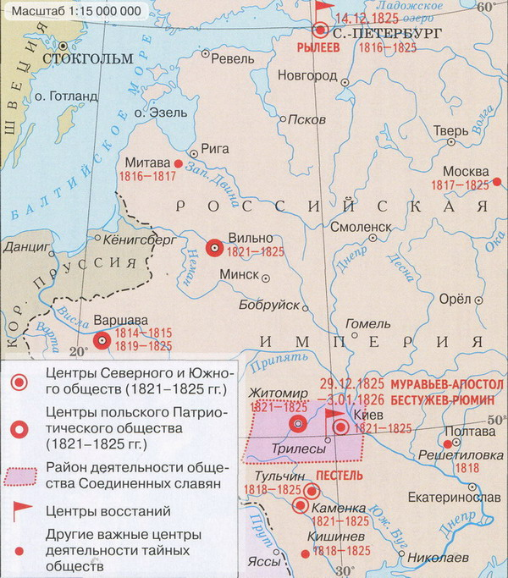
Назовите тайные общества, существовавшие в России в 1816–1825 годах.
Укажите города и районы их месторасположения.
Предположите, почему указанные общества названы тайными.
Возможно ли, работая только с картой, понять причины их появления и цели их деятельности? Ответ аргументируйте.

2. Прослушайте разговор С.П. Трубецкого, императора Николая I и генерала К.Ф. Толя, который был записан впоследствии князем Трубецким в своих воспоминаниях.
С.П. Разговор Николая I и декабриста князя С.П. Трубецкого (из «Записок» С.П. Трубецкого)

Ответьте на вопросы:
- Определите, когда состоялась встреча императора с С.П. Трубецким: до восстания или после него.
- О чём говорят участники разговора?
- Каким словом вы бы определил форму их общения?
- Какие эмоции испытывают участники разговора?
- Какие события могли спровоцировать такие эмоции каждого из участников разговора?
- Можно ли по эмоциям определить отношение каждого участника встречи к обсуждаемым событиям?
- Чем можно объяснить смену настроения у императора Николая I от гнева до жалости?

Этап 1.2. Актуализация опорных знаний
Укажите формы организации учебной деятельности и учебные задания для актуализации опорных знаний, необходимых для изучения нового

Личность Николая I
Ознакомьтесь с текстом ресурса. Выполните задания.
- Выделите две-три черты характера будущего императора, которые, на ваш взгляд, могли бы способствовать успеху Николая I как правителя. Аргументируйте свой выбор.
- Выделите две-три черты характера будущего императора, которые, на ваш взгляд, могли негативно сказываться на государственной деятельности Николая I. Поясните свой выбор.

Будущий император Николай родился в 1796 году. Он был третьим из четырёх сыновей Павла I и вовсе не должен был занимать престол. Однако у Александра I и императрицы Елизаветы Алексеевны рождались только дочери, а средний брат Константин в силу личных обстоятельств не желал становиться императором. К тому же он не имел детей, поэтому было решено, что именно Николай должен будет занять это место. В императорской семье будущие правители получали особое воспитание и обучение для того, чтобы с честью исполнить свою судьбу. С младенческих лет Николая готовили к карьере военного, но никак не правителя Российской империи. Его не привлекали к государственным делам, а только к военным. Сообщение Александра I о своём намерении передать престол младшему брату, по словам самого Николая, вдруг разверзло перед ним пропасть, так как его страшила тягость бремени самодержца.
Личность и деяния Николая I оценивались современниками неоднозначно. Лица из ближайшего окружения чаще всего отзывались о нём положительно: «вечный работник на троне», «неустрашимый рыцарь», «рыцарь духа», «строгий к себе и другим». Те же, кто судил о нём по государственным делам, ситуации внутри страны и в международных отношениях, порой использовали эпитеты «кровавый», «палач», «Николай Палкин», «жандарм Европы» и т.д. По словам одного из современников, лично знавшего Николая Павловича, он поразительным образом «совмещал в себе качества противоположные:
- рыцарство и вероломство, храбрость и трусость, ум и недомыслие, великодушие и злопамятность. <...>
Он был верующий, но отличался жестокостью». Другим бросалось в глаза сочетание в нём «суровости и даже жестокости» с «сострадательностью и великодушием». Современники отмечали присущий Николаю I артистизм, умение подобрать нужную маску в общении с разными людьми, преподносить себя с истинным императорским достоинством.

(Задание направлено на формирование навыков смыслового чтения, умений аргументировать свою собственную точку зрения. В предметном отношении задание предваряет изучение новой темы о восстании декабристов, позволяет выйти на характеристику личности Николая I — будущего императора России, а также даёт основу для формулировки причин начала восстания и его поражения в ходе дальнейшего изучения нового материала).

Этап 1.3. Целеполагание
Назовите цель (стратегия успеха): ты узнаешь, ты научишься

создать условия для усвоения учащимися представлений о восстании декабристов, его причинах и последствиях

БЛОК 2. Освоение нового материала
Этап 2.1. Осуществление учебных действий по освоению нового материала
Укажите формы организации учебной деятельности, включая самостоятельную учебную деятельность учащихся (изучаем новое/открываем новое). Приведите учебные задания для самостоятельной работы с учебником, электронными образовательными материалам (рекомендуется обратить внимание учеников на необходимость двукратного прочтения, просмотра, прослушивания материала. 1) на общее понимание и мотивацию 2) на детали). Приведите задания по составлению плана, тезисов, резюме, аннотации, презентаций; по наблюдению за процессами, их объяснением, проведению эксперимента и интерпретации результатов, по построению гипотезы на основе анализа имеющихся данных и т.д.

1. Изучите галерею «Тайные общества в России. 1816–1825 годы».
Ответьте на вопросы.

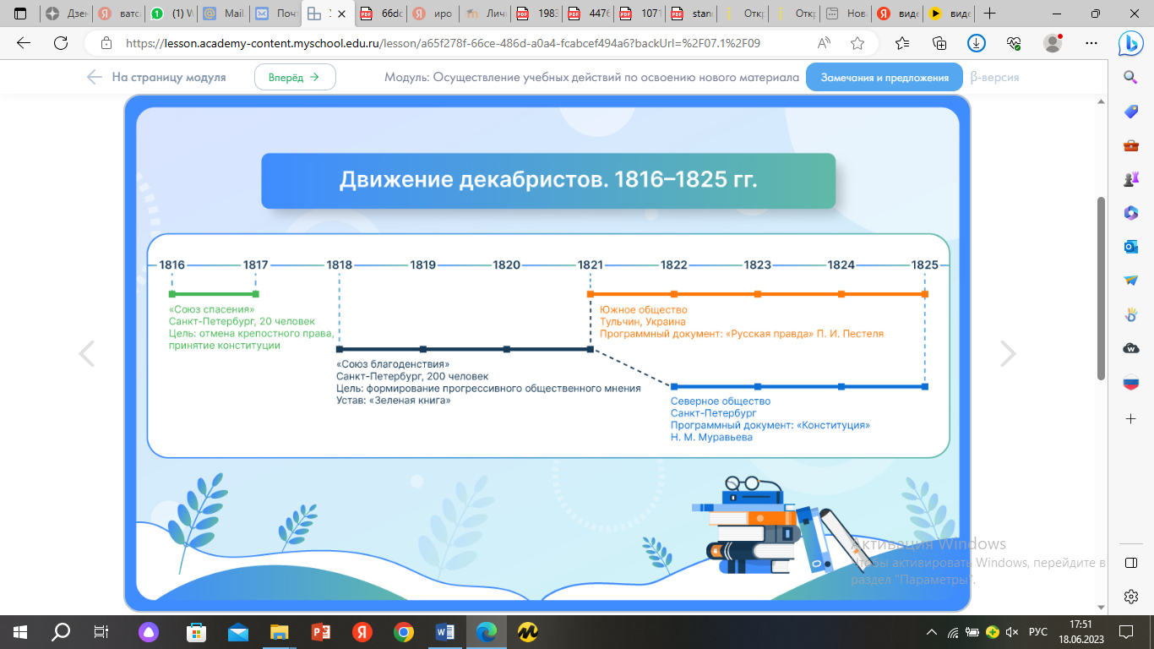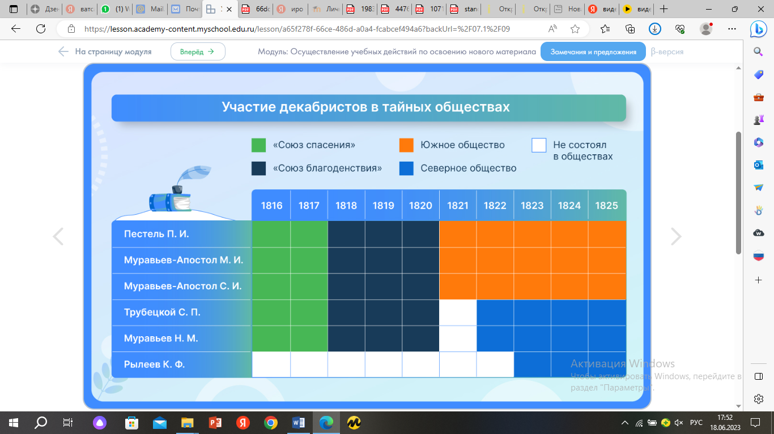
- Представители преимущественно какой социальной группы стали участниками тайных обществ декабристов?
- Как менялись цели тайных обществ?
- Можно ли утверждать, что существовала преемственность в процессе формирования тайных обществ? Ответ аргументируй.
- Была ли у участников тайных обществ единая программа действий? Это было положительной или отрицательной чертой данного движения? Ответ аргументируй.
- Можно ли утверждать, что тайные организации декабристов были либеральными по своим взглядам и ценностям? Ответ аргументируй.

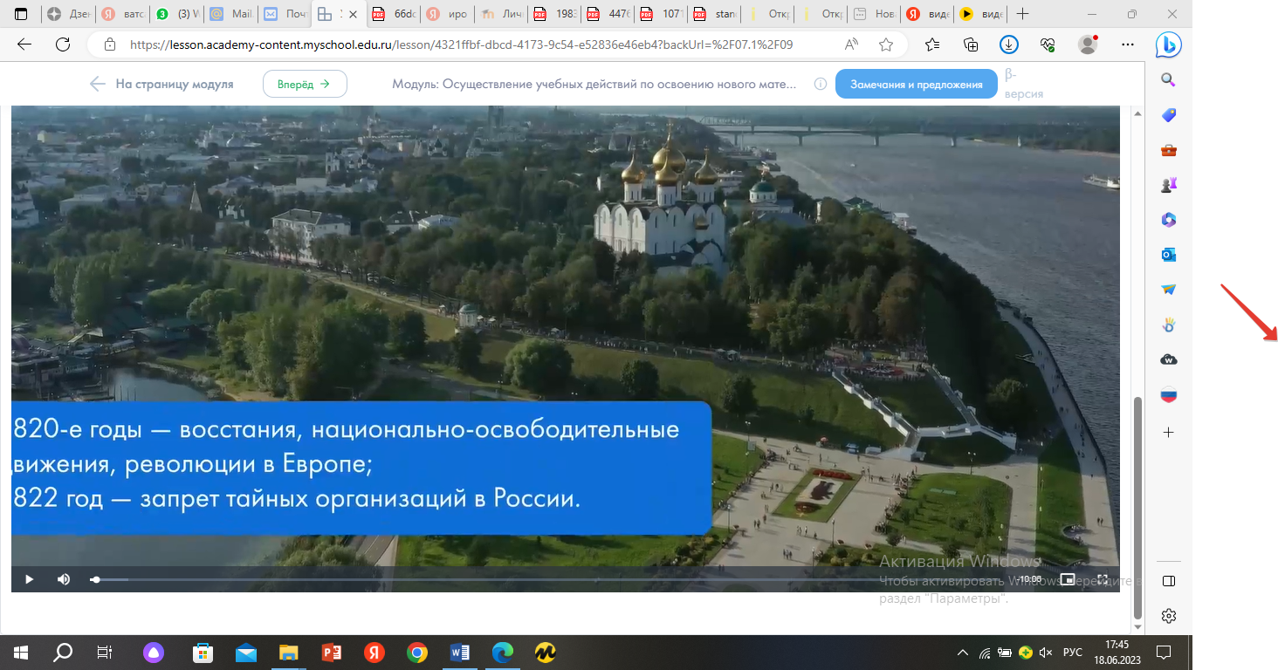

2. Прослушайте видеолекцию о восстании 14 декабря 1825 года. Зафиксируйте в тетрадях основные события в ходе выступления декабристов.
После смерти императора Александра I чиновники стали приносить присягу Константину, а сам Константин, находясь в Варшаве, присягнул Николаю.
- Как можно объяснить эту ситуацию?
- Как вы думаете, что чувствовали выступившие офицеры-декабристы, стоя на Сенатской площади 14 декабря 1825 года?
- Как могли меняться их ощущения в зависимости от происходящего?
- Соотнесите план восстания, разработанный декабристами, с реальным ходом событий. Насколько этот план был реализован?
- Был ли у декабристов шанс изменить судьбу Российской империи?
3. Ознакомьтесь с содержанием текста о дворянской оппозиции, сформировавшейся в российском обществе в первой четверти XIX века.
Выполните задания и ответь на вопросы кейса.

Статья из Большой российской энциклопедии.
«ДЕКАБРИ́СТЫ, члены тайных антиправительств. Обществ, существовавших в Рос. Империи в 1810–20-х гг., участники восстания 14(26).12.1825 на Сенатской площади в С.-Петербурге. Выступали за коренное изменение существовавшей формы правления (ограничение самодержавия представительными институтами, в крайнем варианте — установление республиканского правления) и освобождение крестьян от крепостной зависимости».

Из воспоминаний декабристов.
«В 14-м году существование молодёжи в Петербурге было томительно. В продолжение двух лет мы имели перед глазами великие события, решившие судьбы народов, и некоторым образом участвовали в них; теперь было невыносимо смотреть на пустейшую петербургскую жизнь и слушать болтовню стариков, выхваляющих всё старое и порицающих всякое движение вперёд. Мы ушли от них на 100 лет». (Из «Записок декабриста» И.Д. Якушкина)
«Восемьдесят девятый год прогремел (Французская революция 1789 года— Примеч. Автора урока) <…>; народы вздрогнули и стали внимать новому слову, новому праву. За словом началась ломка всего старого, отжившего, неприменимого к обновляющемуся обществу <…> Народ коснел в рабстве, в невежестве, и мы избегали его, избегали этого взрыва, который уподобился бы пороховому заговору в Англии. Военные поселения, варварские обращения некоторых помещиков и общее всем самоуправление с крестьянами — какие были бы для нас силы <…> Все эти силы находились, таились, выражались частными бунтами, но стихали при нашем появлении: так дики, не выработаны были стремления народа к тому, не понимаемому им лучшему!» (Из «Записок» декабриста Поджио А.В.)
Кейс
Что в политике Александра I вызывало недовольство консервативно настроенных дворян? Почему?
Что в политике Александра I привело к росту недовольства среди либерального дворянства? Почему?
Какие существовали предпосылки возникновения и идейные основы движения декабристов?
Существовала ли возможность избежать возникновения революционной оппозиции в российском обществе в первой четверти XIX века? Свое мнение подкрепи конкретными фактами.
Этап 2.2. Проверка первичного усвоения
Укажите виды учебной деятельности, используйте соответствующие методические приемы. (Сформулируйте/Изложите факты/Проверьте себя/Дайте определение понятию/Установите, что (где, когда)/Сформулируйте главное (тезис, мысль, правило, закон)
Составьте кластер на тему «Дворянская оппозиция». В нем должны быть отражены причинно-следственные связи процесса формирования и деятельности дворянской оппозиции, сформировавшейся в российском обществе в первой четверти XIX века. Обрати особое внимание на идеологическую составляющую общественных течений, которые существовали в дворянской оппозиции.
БЛОК 3. Применение изученного материала
Этап 3.1. Применение знаний, в том числе в новых ситуациях
Укажите формы организации соответствующего этапа урока. Предложите виды деятельности (решение задач, выполнение заданий, выполнение лабораторных работ, выполнение работ практикума, проведение исследовательского эксперимента, моделирование и конструирование и пр.), используйте соответствующие методические приемы (используй правило/закон/формулу/теорию/идею/принцип и т.д.; докажите истинность/ложность утверждения и т.д.; аргументируйте собственное мнение; выполните задание; решите задачу; выполните/сделайте практическую/лабораторную работу и т.д.).
Тест
Выбери из предложенного списка выражения исторических деятелей первой половины XIX века, в содержании которых указываются причины восстания декабристов.
1. «Взирая на блистательные качества, которыми бог одарил русский народ, единственный на свете по славе и могуществу, я скорбел душой, что всё это задавлено, вянет и, быть может, скоро падёт, не принесши никакого плода в мире».
2. «…Век славы военной кончился с Наполеоном. Теперь настало время освобождения народов от угнетающего их рабства, и неужели русские… исторгшие Европу из-под ига Наполеона, не свергнут собственного ярма и не отличат себя благородной ревностию, когда дело пойдёт о спасении Отечества, счастливое преобразование коего зависит от любви нашей к свободе?»
3. «Я ль буду в роковое время
Позорить Гражданина сан
И подражать тебе, изнеженное племя
Переродившихся славян?
Нет, не способен я в объятьях сладострастья,
В постыдной праздности влачить свой век младой
И изнывать кипящею душой
4. «Распространение… революционных мнений в государстве следовало обыкновенному и естественному порядку вещей… если б мнения сии не существовали в России до рождения общества, оно не только не родилось бы, но и, родившись, не могло бы ни укорениться, ни разрастись».
5. «Для твёрдости бытия государственного безопаснее поработить людей, нежели дать им не вовремя свободу».
6. «Обратил также мысли и внимание на положение народа, причём рабство крестьян всегда сильно на меня действовало, а равно и большие преимущества аристокрации, которую я щитал, так сказать, стеною, между монархом и народом стоящею и от монарха ради собственных выгод скрывающею истинное положение народа. К сему стали в мыслях моих в протечении времени присоединяться разные другие предметы и толки, как-то: преимущества разных присоединённых областей, слышанное о военных поселениях, упадок торговли, промышленности и общего богатства, несправедливость и подкупливость судов и других начальств, тягость военной службы для солдат и многие другие тому подобные статьи, долженствовавшие, по моим понятиям, составлять предмет частных неудовольствий и чрез коих всех совокупление воедино представлялась моему уму и воображению целая картина народного неблагоденствия».
7. «Дух русский, здравый, высокий в простоте своей, смиренный в доблести, неколебимый в покорности закону, обожатель царей, готовый всё положить за любезное Отечество, искони возвышал нравственные силы его».

Подсказка
Вспомни об общественно-политических течениях, сформировавшихся в Российской империи в начале XIX века, – их сторонниках и противниках.
Этап 3.2. Выполнение межпредметных заданий и заданий из реальной жизни
Подберите соответствующие учебные задания
Судьба декабристов
Ты уже знаешь, что после выступления декабристов началось следствие, а затем суд и исполнение приговоров над членами декабристских организаций. Осуждённые были разделены на 11 разрядов. По каждому разряду приговор был смягчён императором.
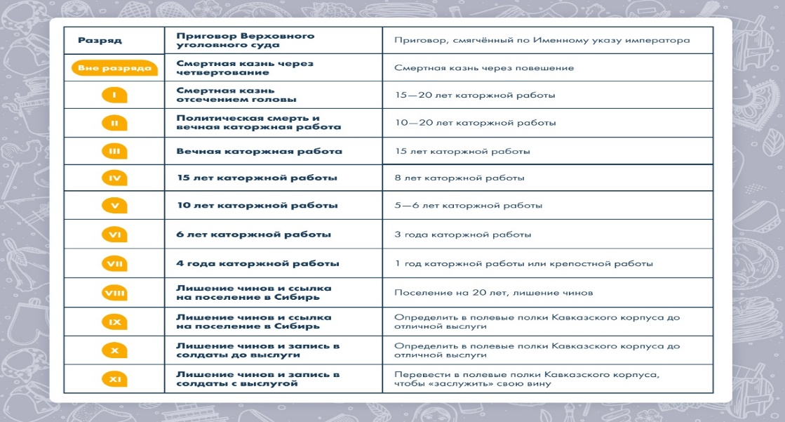
Декабристы, отправленные на каторжные работы в Сибирь, добирались 37 дней до Иркутска, а далее ещё 20 дней до Читы. Всего более 6800 км. Почти весь путь они провели закованными в «ножные железа». В Иркутске их принял томский вице-губернатор, который приказал снять кандалы и убрать военный караул вокруг дома. Через определённое время декабристы оказались на Благодатском руднике Нерчинских заводов, где они работали, скованные цепями, в подземных шахтах.
Изначально декабристам было запрещено вести переписку и читать книги, таким образом они были полностью оторваны от их круга общения и прежнего образа жизни. Декабристы лишались всех прав состояния — чинов и дворянства и становились «ссыльнокаторжными». Жёны, последовавшие за декабристами в Сибирь, становились «жёнами ссыльнокаторжных». Дети, рождённые в ссылке, становились государственными крестьянами и приписывались к сибирским заводам.
С 1827 года осуждённых декабристов стали переводить в Читу, а затем для них построили каторжную тюрьму на Петровском заводе, куда они переместились в 1830 году. В камерах не было окон, свет проникал только через решётку в дверях. Жёны, последовавшие за декабристами в Сибирь, добивались своими письмами к родственникам в столицу улучшения условий содержания. Также на личные нужды декабристов родственники переводили деньги, отправляли посылки, мебель, книги и прочее. Только в 1829 — 1830 годах общая сумма переводов в Читу составила 400000 рублей. К 1840 году декабристская тюрьма опустела, так как осуждённые перешли с каторги на поселение. В 1837 году наследник, будущий император Александр II, в поездке по России встречался с декабристами. По его просьбе Николай I многим сократил срок и допустил их до службы. До амнистии 1855 года дожили 43 декабриста.

Как изменился социальный статус декабристов-дворян после событий 1825 года?
аргументируй, выскажи
Можно ли утверждать, что судьба декабристов является примером вертикальной мобильности?
аргументируй, выскажи
Аргументируй, выскажи предположение, почему в Сибири местное население называло декабристов «наши князья», выказывало особое почтение.
Является ли это проявлением «социального неравенства»?
Этап 3.3. Выполнение заданий в формате ГИА (ОГЭ, ЕГЭ)
Подберите соответствующие учебные задания
1. Прочтите отрывок из сочинения историка и укажите название организации, о выступлении которой идёт речь.
«14 декабря офицеры — члены тайного общества ещё затемно были в казармах и вели агитацию среди солдат. С горячей речью выступил перед солдатами Александр Бестужев. От присяги новому царю солдаты отказались и приняли решение идти на Сенатскую площадь. С развевающимся полковым знаменем, взяв боевые патроны и зарядив ружья, солдаты (…) полка первыми пришли на Сенатскую площадь. Во главе этих (…) войск шёл штабс-капитан лейб-гвардии драгунского полка Александр Бестужев».
1) Северное общество
2) «Союз 17 октября»
3) «Союз русского народа»
4) Южное общество

2. Ниже приведён перечень терминов. Все они, за исключением одного, обозначают представителей общественных движений.
1) народники
2) отходники
3) западники
4) славянофилы
5) декабристы
3. Молодой человек обучался в привилегированном учебном заведении, созданном по указу императора для своих младших братьев. После окончания учебного заведения вступил в тайное общество, основанное
гвардейскими офицерами, а затем принял участие в вооружённом выступлении в Санкт-Петербурге.

1) Назовите императора, о котором идёт речь.
2) Какое название получили участники тайных обществ, членом одного из которых стал молодой человек?
3) Укажите одну из причин, обусловивших создание тайных обществ, членом одного из которых был молодой человек.
4. Какое из перечисленных событий произошло в 1825 г.?

1) восстание на Сенатской площади
2) создание первых военных поселений
3) вхождение Финляндии в состав Российской империи
4) учреждение Государственного совета
5. В каком году декабристы организовали выступление на Сенатской площади?

1) 1820 г.
2) 1825 г.
3) 1841 г.
4) 1855 г.
6. К первой четверти XIX в. относится деятельность

1) декабристов
2) народников
3) большевиков
4) землевольцев
7. Установите правильную последовательность событий, выписав номера событий без пробелов и запятых:
1. Созыв II Государственной думы.
2. Декабрьское вооруженное восстание в Москве.
3. Подписание Портсмутского мира.
4. Восстание на броненосце «Князь Потемкин-Таврический».
5. Цусимское сражение.
6. «Кровавое воскресенье».
Этап 3.4. Развитие функциональной грамотности
Подберите соответствующие учебные задания
Задание № 1.
Наполнить книгу иллюстрациями сложно, не менее затруднительная задача дать им названия, которые точно отразят идею сюжета, запомнятся зрителю и будут по-настоящему уникальными. В последующих заданиях тебе предстоит придумать сюжеты и названия для иллюстраций, связанных с темой урока.
Прояви воображение! Успехов!
По заказу издательства, выпускающего книгу по истории движения декабристов, ты, как художник, должен предоставить три иллюстрации. Какие сюжеты из истории движения декабристов или деятельности тайных обществ ты взял бы за основу своих иллюстраций?
Задание № 2.
Из предложенных эскизов издательство выбрало следующую иллюстрацию.
Придумай подходящее для данной иллюстрации название. Помни, что название должно отражать идею картины и быть ярким, запоминающимся.
Запиши придуманное название иллюстрации.
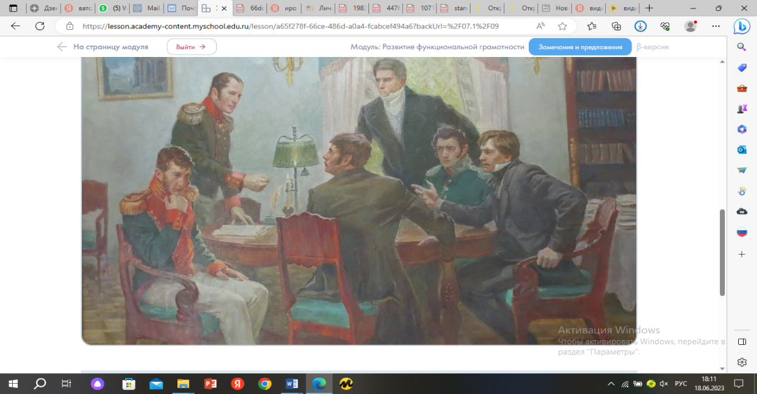
Задание № 3.
Издательство решило, что у иллюстрации будет название из двух частей: основное и уточняющее. Основное название будет «Собрание тайного общества». Этот прием используют авторы для того, чтобы максимально точно донести до зрителя свой замысел. Придумай и предложи, как можно доработать название «Собрание тайного общества». Какое уточняющее название добавить к основному? Постарайся предложить такое уточняющее название, какое не придет в голову твоим сверстникам.

Этап 3.5. Систематизация знаний и умений
Подберите учебные задания на выявление связи изученной на уроке темы с освоенным ранее материалом/другими предметами
1. Вам необходимо изучить содержание фрагментов из воспоминаний участников событий на Сенатской площади 14 декабря 1825 года и определить причины поражения восстания декабристов.
Организуйте выполнение задания в формате групповой работы.
Распределите задания для групп равномерно.
Например:
1 группа работает над фрагментами из воспоминаний императора Николая I.
2 группа – над фрагментами из воспоминаний декабриста И. И. Горбачевского.
3 группа – над фрагментами из воспоминаний декабриста Н. И. Лорера.
1. «Пусть изобразят себе, что должно было произойти во мне, когда, бросив глаза на включённое письмо от генерала Дибича, увидел я, что дело шло о существующем и только что открытом пространном заговоре, которого отрасли распространялись чрез всю империю, от Петербурга на Москву и до второй армии в Бессарабии».
2. «Члены Южного общества действовали, большею частию, в кругу высшего сословия людей; богатство, связи, чины и значительные должности считались как бы необходимым условием для вступления в Общество; они думали произвести переворот одною военною силою, без участия народа, не открывая даже предварительно тайны своих намерений ни офицерам, ни нижним чинам, из коих первых надеялись увлечь энтузиазмом и обещаниями, а последних — или теми же средствами, или — деньгами и угрозами».
3. «Всю ночь мы жгли письма и бумаги Пестеля. Возвратившись к себе, я занялся и у себя тем же и для верности сжёг всё, что у меня было писаного. Хранители «Русской правды» уехали, а мы стали ждать развязки... В самый перелом нашей судьбы, в ту самую минуту, когда общество было готово подвергнуться участи своей, никто не мог отстранить опасности. Донос уже был сделан капитаном Майбородой».

- Изучи содержание фрагментов из воспоминаний участников событий и определи причины поражения восстания.
- Предположи дальнейшие действия императора Николая I в управлении государством.

БЛОК 4. Проверка приобретенных знаний, умений и навыков
Этап 4.1. Диагностика/самодиагностика
Укажите формы организации и поддержки самостоятельной учебной деятельности ученика, критерии оценивания
Критерии для оценивания результатов всей работы и перевода баллов, полученных за верные ответы, в отметку:
2 балла — правильно приведены два факта (положения), отвечающие требованиям задания;
1 балл — правильно приведён только один факт (положение);
0 баллов — приведены рассуждения общего характера, не соответствующие требованию задания, ИЛИ ответ неправильный.

1. Ниже приведён перечень терминов. Все они, за исключением одного, относятся к периоду 1801 — 1825 годов. Выбери лишний термин.

«Вольные хлебопашцы»
Декабристы
«Священный союз»
Уложенная комиссия
Военные поселения

2. Укажи год, когда произошло событие, отражённое на схеме.
Ответ запиши цифрами.
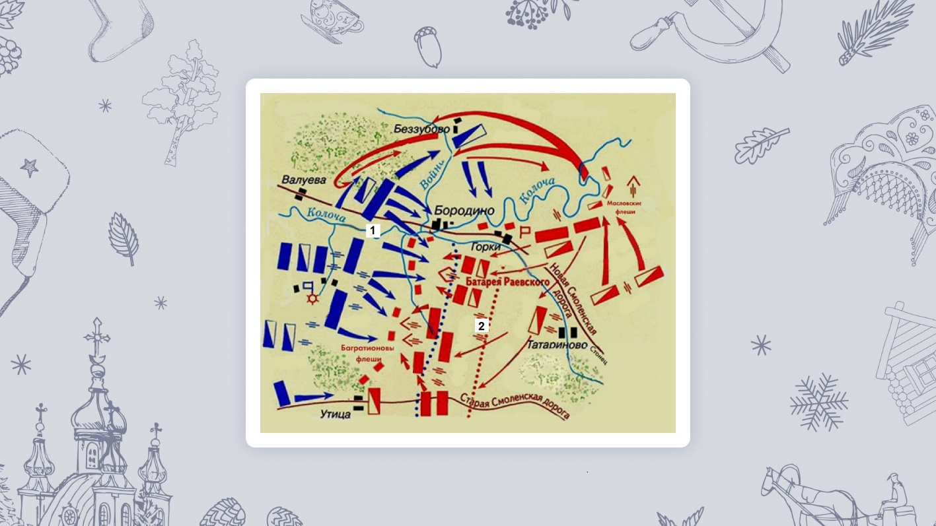
3. Кто командовал войсками, обозначенными на схеме цифрой 1?
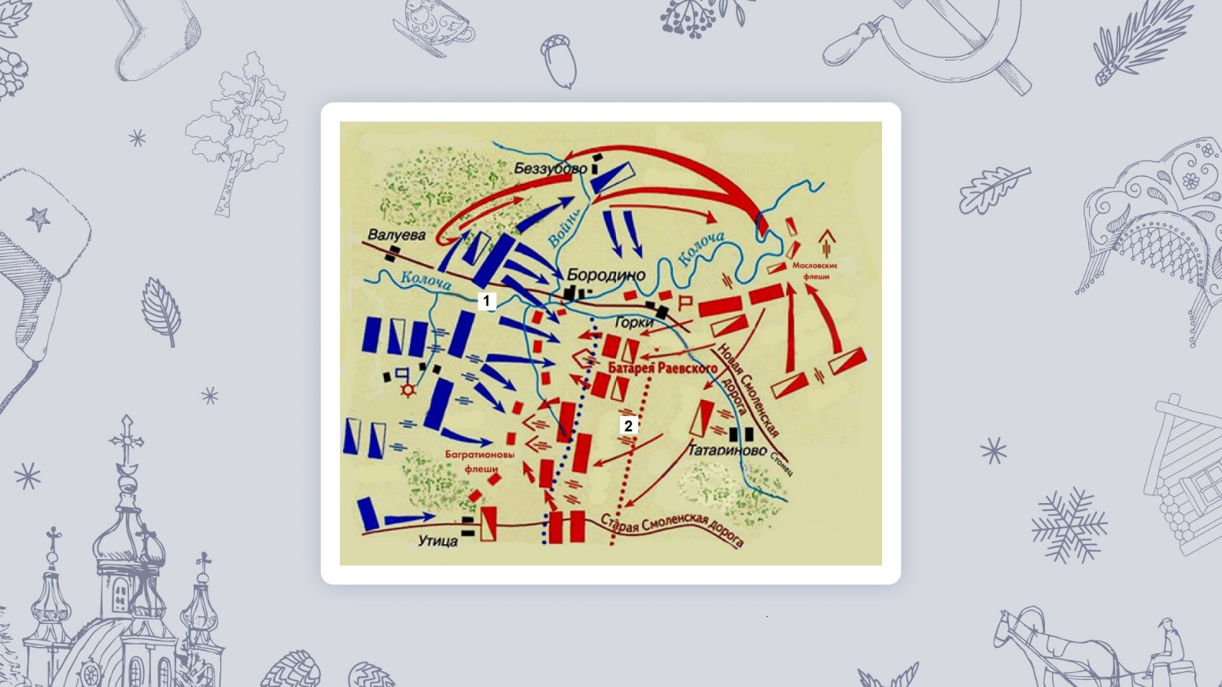
4. Существует точка зрения, что проекты программных документов Северного общества («Конституция» Н.М. Муравьёва) и Южного общества («Русская правда» П.И. Пестеля) имели общие черты. Приведи не менее двух фактов (положений), подтверждающих эту общность.
Приведите не менее двух фактов.
БЛОК 5. Подведение итогов, домашнее задание
Этап 5.1. Рефлексия
Введите рекомендации для учителя по организации в классе рефлексии по достигнутым либо недостигнутым образовательным результатам
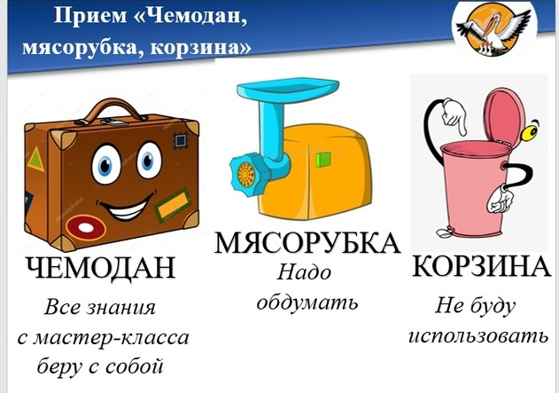

Этап 5.2. Домашнее задание
Введите рекомендации по домашнему заданию.
п. 9, документы на с. 62-63, вопросы и задания, учить новые понятия.

